MANUEL D’INSTALLATION DE L’ÉQUIPEMENT
EQUIPMENT INSTALLATION MANUAL



PD9530 USB

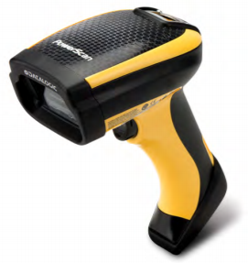

Configuration de lecteur
Scanner configuration

- Installer sur le poste de travail le logiciel USB-Com de Datalogic (à télécharger de leur site internet)
- Une fois le logiciel installé, identifiez le port de communication qui sera créé.

- On the workstation, install the following software USB-Com from the Datalogic web site,
- When done, identify the newly created USB Com port.

- Scanner les codes suivants / Scan the following codes :

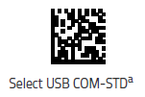
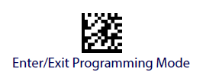

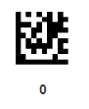
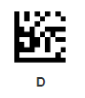
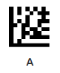

Une deuxième fois… / A second time

Note : Si vous faites une erreur dans le scan, scannez le code « Reset custom default » de la page 18 et scannez de nouveau les codes à partir de la page 15 « USB-Com-STD ».

In case of problem while you enter the configuration codes, scan the code « Reset custom default » from page 18, and scan again all codes starting from page 15 « USB-Com-STD ».

